Grupo de Competência “Pesquisa, desenvolvimento e inovação em geoinformática”

Data: 21 de setembro de 2018

1. Introdução

O grupo de competência em pesquisa, desenvolvimento e inovação em geotecnologias existe desde a fundação da DPI. A partir de 1986, vários sistemas computacionais foram desenvolvidos pelos servidores da DPI com várias colaborações internas e externas ao INPE, sempre materializando um alto grau de pesquisa e inovação. A Figura 1 apresenta o histórico das geotecnologias da DPI.

São consideradas geotecnologias da DPI produtos de software livre e de código fonte aberto que: (1) têm pelo menos um servidor ativo da DPI como responsável; (2) são desenvolvidas com recursos do INPE ou de projetos de P&D com financiamentos externos; (3) têm um endereço na web para divulgação e distribuição do executável e do código fonte; (4) estão em constante atualização e seguem um planejamento a médio prazo de novas versões; (5) ser um produto completo de vida própria ou dependente de um aplicativo na forma de “plugin”. Nesse entendimento, são hoje as geotecnologias da DPI: SPRING, Terralib, TerraView, TerraMA², TerraAmazon, TerraBrasilis, GeoDMA, TerraHidro, SITIS e WTSS.

2. Objetivos

Os objetivos gerais para os próximos 4 anos do grupo de competência da DPI em pesquisa, desenvolvimento e inovação em geoinformática são:
- Pesquisar e desenvolver novas técnicas, metodologias e sistemas computacionais para representação, armazenamento, processamento, análise e disseminação de dados espaço-temporais. Esses sistemas envolvem aplicações para desktop e dispositivos móveis, plataformas web, pacotes de software, plugins e serviços web.
- Promover a capacitação de usuários e a divulgação dos sistemas computacionais desenvolvidos pelo grupo.
- Investir em sistemas para fins mais específicos com alto potencial de inovação ao invés de investir em sistemas de propósito geral para concorrer com sistemas já existentes e consolidados.

Objetivos específicos do grupo são:
- Investir nas geotecnologias: TerraAmazon, TerraMA², TerraBrasilis, GeoDMA (como plugin do TerraAmazon?), TerraHidro e sistemas para Big EO data (SITIS, WTSS, ...). Essas geotecnologias estão alinhadas com as demandas do INPE e OBT (de programas como PAMZ e Queimadas PESS) e temos maior facilidade de conseguir financiamento externo para softwares ligados a monitoramento e mapeamento ambiental;
- Manter a biblioteca TerraLib 5 para atender as demandas internas da DPI e dos sistemas listados em (1).
- Focar sempre que possível juntar forças com outras áreas do INPE como o SERE (para tirar mais proveito das imagens, com fundo disciplinar), quanto com a MET e o CST (para sofisticar mais nos usos científicos da nossa computação).

A figura a seguir apresenta a evolução das geotecnologias da DPI.

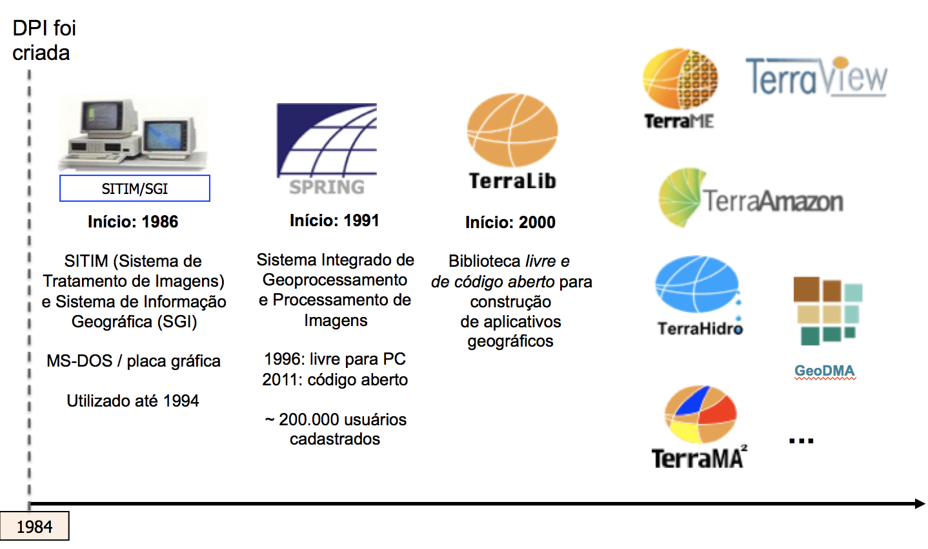
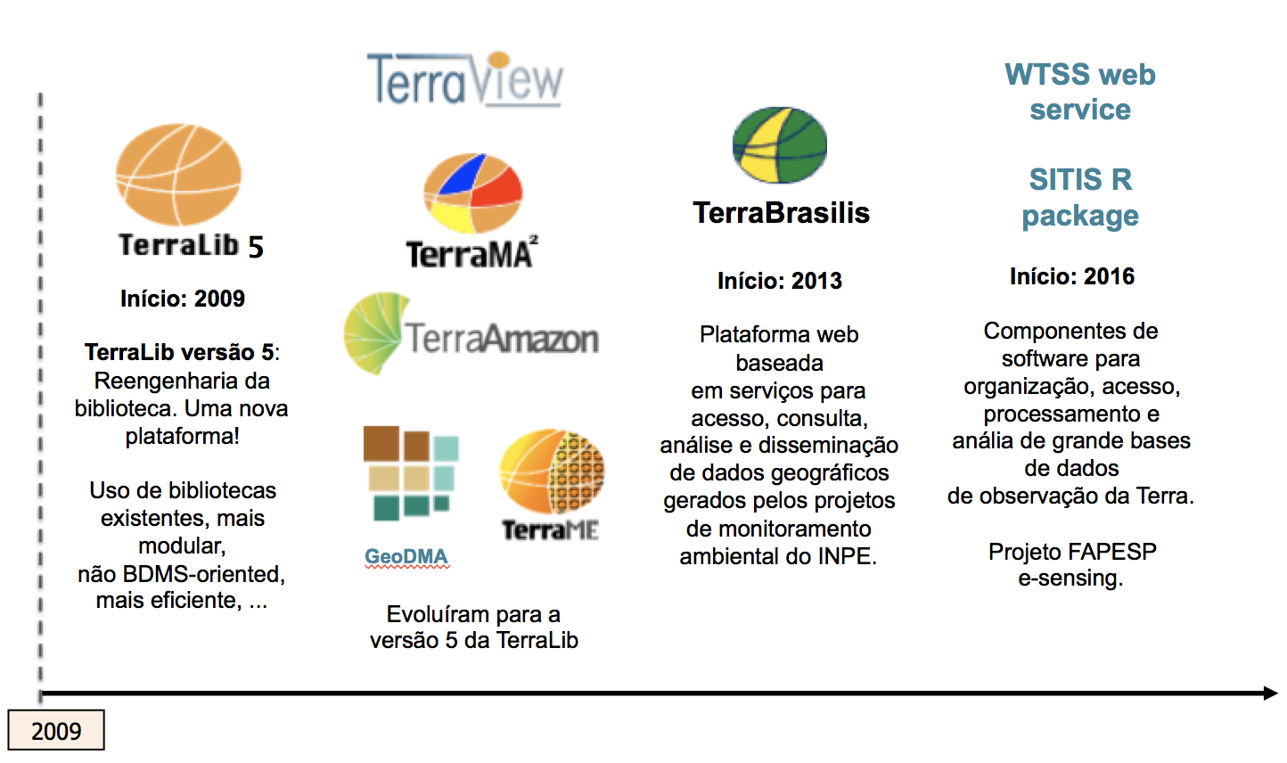
Figura 01 – Histórico das geotecnologias da DPI (Fonte: Karine Ferreira, 2018)

3. Projetos

Os projetos para os próximos 4 anos com financiamentos já aprovados são:

- FIP-Cerrado (até 2020): está financiando TerraBrasilis e TerraAmazon
- BNDES II - Biomas (até 2022): TerraAmazon e sistemas para Big EO data.
- PO da OBT através da DataInfo: TerraLib/TerraView (Hugo), infraestrutura/servidores/gitlab/suporte básico TerraMA² (Rafael), geração de imagens (Carolina), ...

Projetos com financiamentos em negociação para os próximos 4 anos são:

- Um ACT entre INPE e IG (Instituto Geológico) está em elaboração para ser assinado por 5 anos - Objetivo do Projeto “Apoio a construção do sistema TerraMA2-RG (Risco Geológico) no estado de São Paulo” - Não há repasse de recursos¨ - previsão para assinar em novembro 2018.
- Projeto com as instituições UNESP-RC, IPT, IGC-USP e INPE (DPI e DSR) e Petrobrás no projeto – “Novas Tecnologias no Diagnóstico e Monitoramento de Processos Gravitacionais de Massa e Erosão” – INPE responsável pela coordenação do sub-projeto “Plataforma para monitoramento e gestão de riscos geológicos” - previsão para início em 2019 - 6 bolsas (3 DTI, 2 Doutor e 1 Mestre) - equipamentos, diárias e passagens – avanços na plataforma TerraMA².
- Um contrato entre Votorantim e Selper está para ser assinado até final de setembro para atender as demandas do MP_MT (412 mil para 12 meses)
- Projeto a ser proposto ao Fundo Amazônia em parceria com o Instituto de Pesquisas Científicas e Tecnológicas do Estado do Amapá - IEPA. Pretendemos agregar de 2 a 3 programadores para o TerraHidro por 4 anos e ter recursos para diárias e passagens. [Sérgio]

4. Infraestrutura
- Laboratório TerraMA² no prédio do ASA para 5 desenvolvedores: 3 note books, 2 desktop e monitores.
- Laboratório TerraLib no prédio do ASA para 4 desenvolvedores.
- Laboratório TerraBrasilis no prédio ASA para 5 desenvolvedores.
- Laboratório TerraHidro no prédio do ASA para 3 desenvolvedores.
- Laboratório TerraAmazon na DPI para 8 desenvolvedores.

5. Pós-graduação
...

6. Recursos humanos (bolsistas, terceirizados, etc)
...

7. Cooperações (relações intra e inter institucionais)

- INPE e MP-MT: já está no SEI para ser assinado por 5 anos - Objetivo do Projeto “Apoio ao tratamento de dados geoespaciais para interseções entre de produtos do PRODES / DETER e Queimadas do INPE com dados do CAR para a região da Bacia Hidrográfica do Cuiabá – MT”
- INPE e CENSIPAM: uso do TerraBrasilis como uma plataforma de disseminação de dados gerados pelo CENSIPAM no contexto do projeto .
- OBT e CST: integração entre TerraBrasilis e Ecometricas. 1 bolsita.
- INPE e Instituto de Matemática Aplicada e Tecnologias de Informática, Gênova – Itália.

8. Produções e indicadores

- TerraMA2: Duas versões a cada seis meses em média (Verões corretivas - de manutenção).
- TerraMA2: atualização da documentação on-line da plataforma.
- TerraMA2: Uso operacional por outras instituições/empresas - Geopixel e Vita3 estão utilizando a plataforma para prestar serviço de monitoramento.

9. Planejamento para os próximos 4 anos

A tabela abaixo mostra as atividades propostas para as geotecnologias nos próximos 4 anos.

Ano |  | 2018 | 2018 | 2019 | 2019 | 2020 | 2020
Semestre |  | 1 | 2 | 1 | 2 | 1 | 2
SPRING |  |  |  |  | - | - | -
TerraLib
TerraView
TerraMA²
TerraHidro
TerraAmazon
TerraBrasilis
GeoDMA

Congelado
Manutenção INPE
Manutenção Projeto
Manutenção e Novas Versões – Recurso INPE
Novas Versões – Recurso de Projeto
Novas Versões – Recurso INPE/Projeto

4.1 – SPRING
O Carlos Felgueiras deve tirar licença prêmio a partir do final de 2018 e ao retornar deve pedir sua aposentadoria. Não há funcionário substituto para assumir o SPRING, nem recurso disponível da OBT para novos contratos. Entretanto, Laercio tem interesse em ficar responsável pelo código fonte para eventuais compilações de seu interesse, sem a responsabilidade de corrigir ou melhorar o sistema. Carlos deve solicitar que a Optmus entregue nos próximos dias o ambiente completo de compilação para cada distribuição.
Ação: Será descontinuado a partir de outubro de 2018. No site deverá ter uma nota sobre a essa ação e explicar que não teremos mais atualizações, nem correções de eventuais problemas. Somente será mantida a lista spring-l@dpi.inpe.br para troca de mensagens entre os usuários.

4.2 – TerraLib
Dado que o contrato com a STI é apenas de manutenção, será congelada a TerraLib e daremos apenas uma manutenção corretiva, ajustes, novas bibliotecas, etc....

4.3 – TerraView
Dado que o TerraAmazon carrega todas as funcionalidades do TerraView, não faz muito sentido mantermos os dois produtos em desenvolvimento. A proposta é descontinuar o TerraView que será substituído pelo TerraAmazon. Atualmente, o TerraAmazon tem uma tela de modo de operação. O usuário pode decidir nesse momento se irá usar o TerraAmazon como SIG de propósito geral.

4.4 – GeoDMA
Raian estava trabalhando no projeto até agosto/2018 e fechamos uma versão compatível com TerraView 5.3.2. Emiliano tem desenvolvido um componente de análise que pode ser integrado ao GeoDMA, mas está no nível de biblioteca. A interface para isso dependerá da vinculação do GeoDMA a algum projeto.

